目录
界面粗布局： 2
注册页面： 2
进入 个人主页 3
跳到店铺展示页面： 3
先讲第2点：进入帖子页面： 4
第3点 ：发起帖子 5
第4点 查看图片 5

界面粗布局：

注册页面：
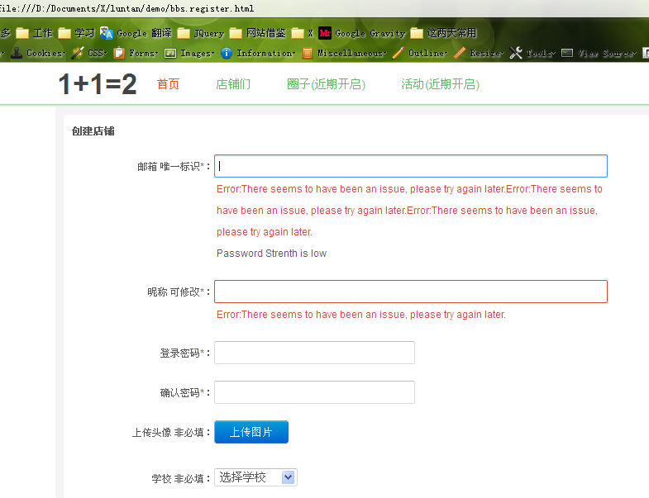
这里上传图片的照片需找插件处理过的，生成一个60*60的小图
如果没有上传，系统会默认给图的。
注册完成后
上传图片的效果我想仿造 大众点评网的：
http://www.dianping.com/upload/shop/2071138

点击后：
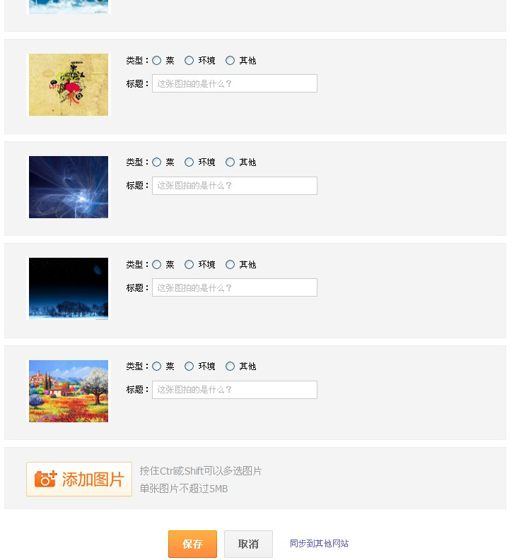
考虑使用上传的插件：uploadify

进入 个人主页
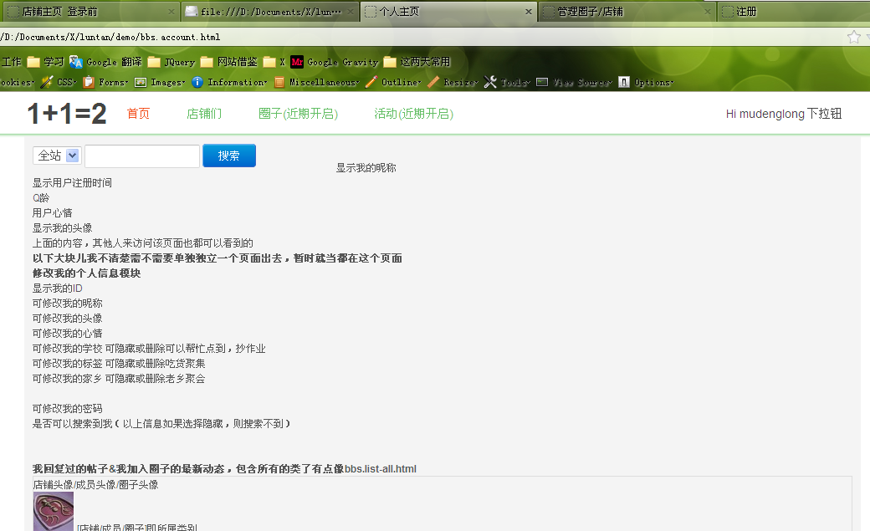
在搜索框中搜索 一家店铺

跳到店铺展示页面：
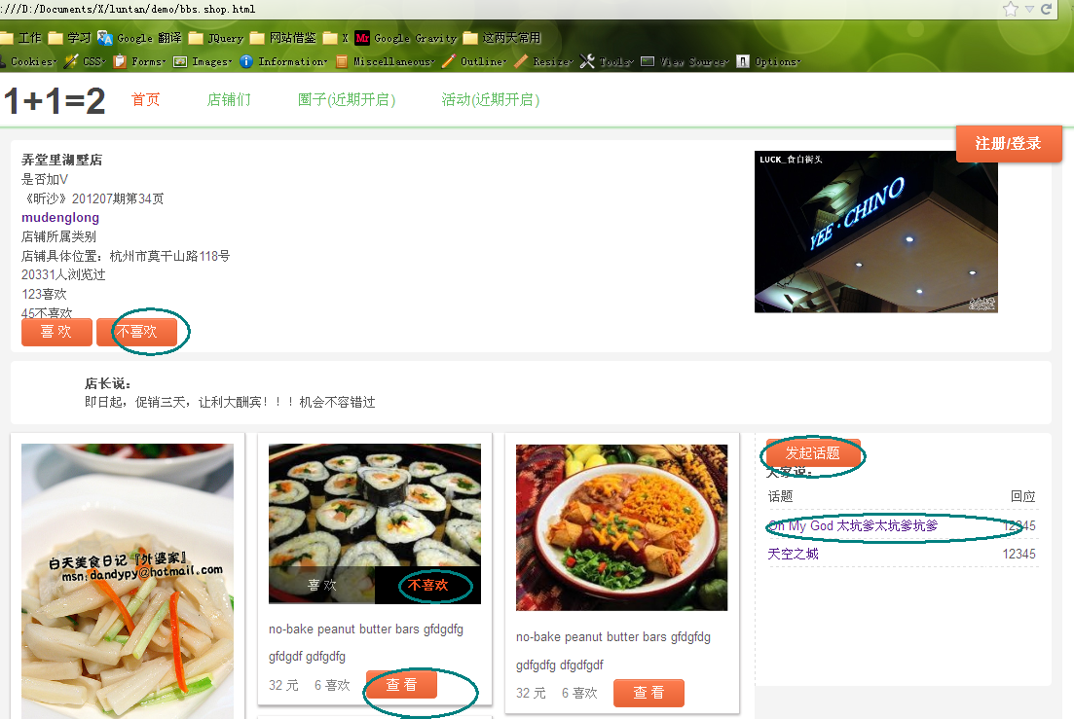
页面需相应的操作
- 页面上面“不喜欢” “喜欢”等按钮有效，
- 点击右边的帖子链接地址
- 点击 “发起话题”这里检查是否登录了
- 点击图片下方“查看”按钮，可以去看图片详情。
- 鼠标在图片上悬停，可以直接对该产品表示喜欢与否

先讲第2点：进入帖子页面：
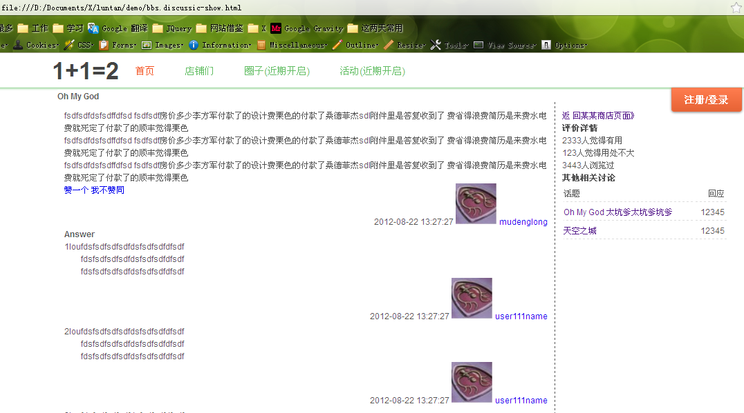
如果是登录情况下，可以回帖，回帖中可以回复图片神马吗？
赞一个 不赞同按钮有效有效

帖子主人进入时，和路人进入略有不同
bbs.discussic-edit.html
bbs.discussic-show.html

第3点 ：发起帖子
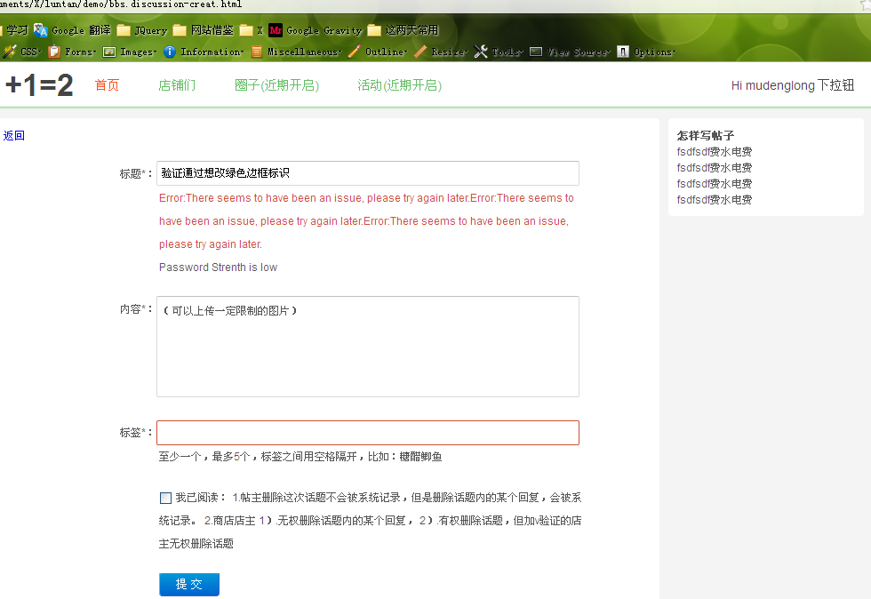
点击提交后就，进入bbs.discussic-edit.html
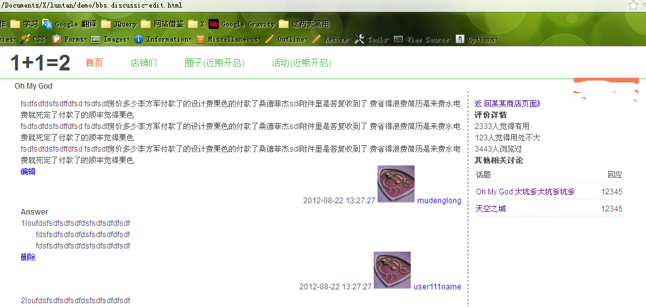

第4点 查看图片
进入图片查看的页面：
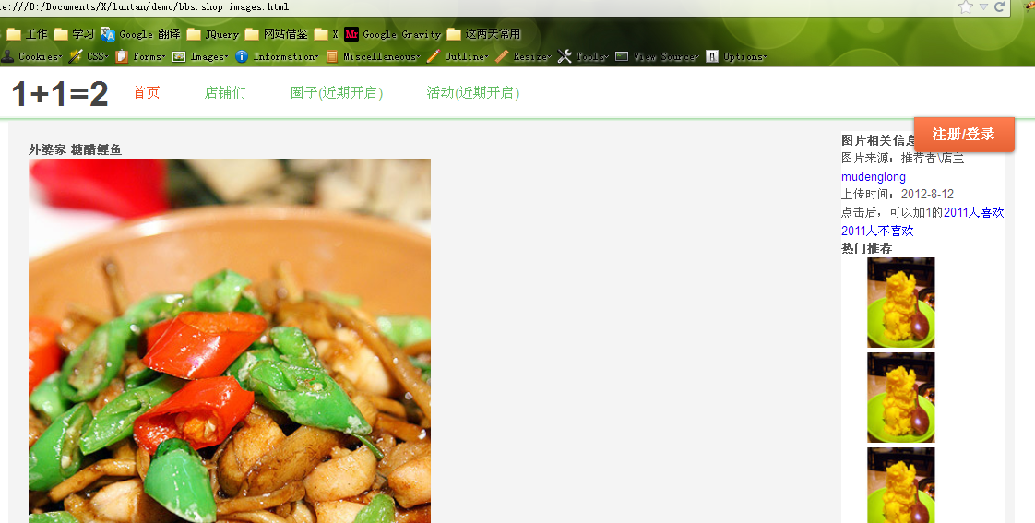
图片最大宽度不超过700px，高度不限定
单个图片文件不应大于120K

